Специалисты отремонтировали дорогу в поселении Воскресенское
20.08.2018
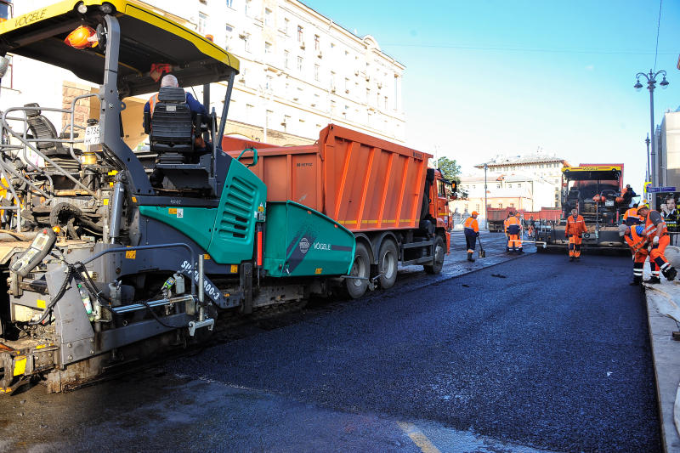
Специалисты отремонтировали дорогу в поселении Воскресенское. Фото: архив

Специалисты завершили ремонт дорожного покрытия в поселении Воскресенское. Информацию об этом сообщили 20 августа.

— На выходных были завершены работы по текущему ремонту асфальтобетонного покрытия на объекте дорожного хозяйства в поселке Воскресенское. Старый слой специалисты удалили, положили новый и частично заменили бортовой камень. Территорию для движения пешеходов мы благоустроили ранее. Оставалось только завершить ремонт проезжей части, — сообщил специалист отдела жилищно-коммунального хозяйства и благоустройства администрации поселения Воскресенское Андрей Архипов.

Он добавил, что до конца этой недели специалисты благоустроят дворовые территории в поселке.

Адрес страницы: http://tinao.mos.ru/presscenter/news/detail/7519937.html
Префектура Троицкого и Новомосковского административных округов города Москвы

